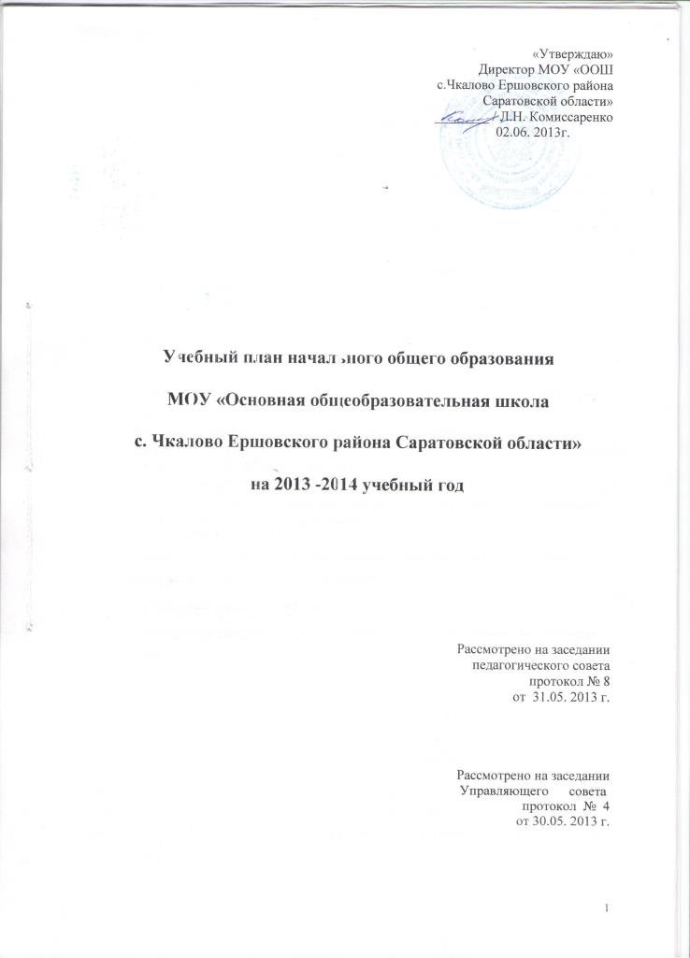

Пояснительная записка
к учебному плану начального общего образования
МОУ «ООШ с. Чкалово Ершовского района Саратовской области» на 2013 – 2014 учебный год.
Согласно ФГОС, учебный план начального общего образования обеспечивает введение в действие и реализацию требований стандарта второго поколения, определяет общий объем нагрузки и максимальный объем аудиторной нагрузки обучающихся, состав и структуру обязательных предметных областей и направлений внеурочной деятельности по классам (годам обучения).
Учебный план МОУ «ООШ с. Чкалово Ершовского района Саратовской области» разработан на основе:
нормативно-правовых документов федерального уровня:
  - Закон «Об образовании» (ст. 9, 13, 14, 15, 32);
  - Типовое положение об общеобразовательном учреждении (Постановления Правительства РФ);
  - СанПиН, 2.4.2.2128-10 «Гигиенические требования к режиму учебно-воспитательного процесса»;
  - Федеральный государственный стандарт начального общего образования (Приказ МОиН № 363 от 06 октября 2009 зарегистрирован Минюст № 17785 от 22 .12. 2009); Приказ МОиН РФ № 822 от 23.12.2009 «Об утверждении федерального перечня учебников, рекомендованных (допущенных) к использованию в образовательных учреждениях.
Учебный план обеспечивает реализацию общеобразовательных программ начального общего образования.
Начальное общее образование:
Все классы начальной школы обучаются по программе 4-х летнего обучения.
№ п/п | Класс | УМК
 | 1 | « Гармония»
 | 2 | « Гармония»

Учебный план рассчитан на 33 учебные недели в год для первого класса, 34 недели для 2-4 классов. Обязательная нагрузка обучающихся в 1 классе не превышает предельно допустимую аудиторную учебную нагрузку - 21 час, во 2 классе – 26 часов.

Продолжительность уроков для 1-го класса составляет в сентябре-октябре – по 3 урока в день по 35 минут каждый, в ноябре-декабре по 4 урока по 35 минут каждый, в январе-мае по 4 урока по 45 минут каждый. В сентябре-октябре четвёртые уроки проводятся в форме игры, экскурсии (СанПиН 2.4.2.2128-10). С целью реализации «ступенчатого» метода постепенного наращивания учебной нагрузки в 1 классе обеспечивается организация адаптационного периода . Продолжительность уроков для 2-х – 4-х классов – 45 минут.
Учебный план включает две части: инвариантную и вариативную. Наполняемость инвариантной части определена базисным учебным планом и включает федеральный компонент; вариативная часть включает дисциплины регионального компонента и компонента образовательного учреждения.
Учебным планом предусмотрено изучение регионального курса «Основы здорового образа жизни» в 1 классе интегрировано, во 2 классе - 1 час в неделю.
За счёт часов образовательного учреждения во 2 классе добавлен 1 час в неделю на предмет математика –курс «Учимся решать логические задачи» и 1час в неделю на предмет литературное чтение – курс «Читайка» для развития устной речи и развития умения учащихся работать с текстом.
Внеучебная деятельность, осуществляемая во второй половине дня, позволяет в полной мере реализовать требования федеральных государственных образовательных стандартов. Часы, отводимые на внеучебную деятельность, используются по желанию учащихся и направлены на реализацию различных форм ее организации, отличных от урочной системы обучения. Внеучебная деятельность в 2013-2014 учебном году организована по трём направлениям: социальное, спортивно-оздоровительное и общекультурное.

Сетка часов учебного плана начального общего образования
МОУ «ООШ с.Чкалово Ершовского района Саратовской области»
Предметные области | Классы  Учебные  предметы | Количество часов |  | Всего
 |  | I | II
Филология | Русский язык | 5 | 5 | 10
 | Литературное чтение | 4 | 4 | 8
 | Английский язык | 0 | 2 | 2
Математика и информатика | Математика | 4 | 4 | 8
Обществознание и естествознание | Окружающий мир | 2 | 2 | 4
Основы религиозных культур и светской этики |  | 0 | 0 | 0
Искусство | Музыка | 1 | 1 | 2
 | ИЗО | 1 | 1 | 2
Технология | Технология | 1 | 1 | 2
Физическая культура | Физическая культура | 3 | 3 | 6
Региональный компонент
 | ОЗОЖ | интегрировано | 1 | 1
Часть, формируемая участниками образовательного процесса
Математика | «Учимся решать логические задачи» | 0 | 1 | 1
Литературное чтение | «Читайка» | 0 | 1 | 1
Максимально допустимая недельная нагрузка |  | 21 | 26 | 47
Всего к финансированию |  | 21 | 26 | 47

___________________________________
- Предмет «ОЗОЖ» (региональный компонент) в 1 классе проводится интегрировано с предметами «Окружающий мир» и «Литературное чтение»

Организация внеучебной деятельности в 1и 2 классах
МОУ «ООШ с.Чкалово Ершовского района Саратовской области»
в 2013-2014 учебном году
Направление | Кружок | Класс | Руководитель | К-во  часов
Спортивно-оздоровительное | «Здоровейка» | 1 | Акчурина Р.Р. | 1
 | «Здоровейка» | 2 | Каширина Л.А. | 1
Социальное | «Школа вежливых наук» | 1 | Акчурина Р.Р. | 1
 | «Школа вежливых наук» | 2 | Каширина Л.А. | 1
Общекультурное | «Чудеса своими руками» | 1 | Акчурина Р.Р. | 1
 | «Чудеса своими руками» | 2 | Каширина Л.А. | 1
Итого |  |  |  | 6ч

Часы, отведенные на внеучебную деятельность, не учитываются при определении обязательной допустимой нагрузки учащихся, но являются обязательными для финансирования.

Перечень УМК
Содержание образования на ступени начального общего образования МОУ «ООШ с. Чкалово Ершовского района Саратовской области» определено УМК «Гармония», обеспечивающая достижение требований к результатам освоения основной общеобразовательной программы начального общего образования (на соответствии ФГОС).

№  п/п | Авторы и название учебника | класс | издательство
1 | Соловейчик М.С.,Бетенькова М.Н. и др.  Букварь | 1 | Ассоциация XXI век
2 | Соловейчик М.С., Кузьменко Н.С.  Русский язык | 1 | Ассоциация XXI век
3 | Кубасова О.В. Литературное чтение | 1 | Ассоциация XXI век
4 | Истомина М.Б. Математика | 1 | Ассоциация XXI век
5 | Поглазова О.Т., Шилин В.Д. Окружающий мир | 1 | Ассоциация XXI век
6 | Конышева Н.М. Технология | 1 | Ассоциация XXI век
7 | Неменский Б.М. Изобразительное искусство | 1 | Просвещение
8 | Критская Е.Д. Музыка | 1 | Просвещение
9 | Лях В.И. Физическая культура 1-4 класс | 1 | Просвещение
10 | Соловейчик М.С., Кузьменко Н.С.  Русский язык | 2 | Ассоциация XXI век
11 | Кубасова О.В. Литературное чтение | 2 | Ассоциация XXI век
12 | Истомина М.Б. Математика | 2 | Ассоциация XXI век
13 | Поглазова О.Т., Шилин В.Д. Окружающий мир | 2 | Ассоциация XXI век
14 | Конышева Н.М. Технология | 2 | Ассоциация XXI век
15 | Неменский Б.М. Изобразительное искусство | 2 | Просвещение
16 | Критская Е.Д. Музыка | 2 | Просвещение
17 | Лях В.И. Физическая культура 1-4 класс | 2 | Просвещение
18 | Биболетова М.З. Английский язык | 2 | Титул

